Диагностическая работа для учащихся 9-х классов
ИНФОРМАЦИОННЫЙ СТЕНД В ШКОЛЬНОЙ БИБЛИОТЕКЕ
Прочитайте тексты и выполните задания

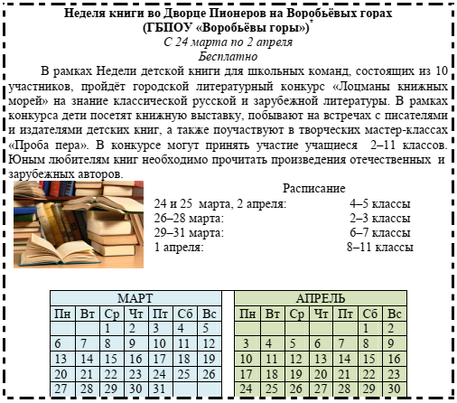
Неделя детской книги
Дорогие ребята! Одним из главных событий нынешней весны является Фестиваль детской книги. Площадками фестиваля на время становятсядоматворчества,библиотеки,дома книги. Мы представляем вашему вниманию наиболее интересные мероприятия, которые состоятся в нашем городе в рамках Недели детскойкниги.

Результаты анкетирования учащихся школы
«Любимые занятия в свободное время»
Виды деятельности | Девочки (%) | Мальчики (%)
Прогулки | 38 | 40
Игры на компьютере | 8 | 14
Чтение | 12 | 6
Просмотр телепередач | 6 | 8
Занятия спортом | 32 | 24
Другое | 4 | 8

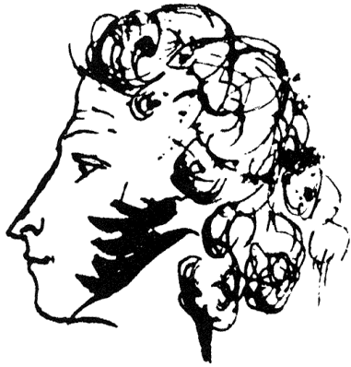

Заявление Международной ассоциации чтения (фрагмент)
«Подростки, вступающие в мир взрослых в ХХI веке, будут читать и писать больше, чем в любое другое время в истории человечества. Им потребуется более высокий уровень грамотности для работы, организации домашнего хозяйства, выполнения грандиозного долга и ведения личных дел. Им нужна грамотность, чтобы совладать с потоком информации повсеместно, где бы они ни находились. Они должны быть грамотными, чтобы подпитывать своё воображение и иметь возможность участвовать в строительствебудущего.Всложном,аиногдаиопасноммиредлямолодого человека очень важна способность читать. Поэтому необходимапостоянная поддержка и помощь в обучении чтению, начиная с самых ранних стадий развития».
Неделя детской книги в Музее А.С. Пушкина
Со 2 по 31 марта Цена билета – 500 руб.,
для членов многодетных семей – бесплатно.
Во время проведения Недели детской книги, в которой может принять участие любой желающий, в музее покажут серию спектаклей по мотивам произведений писателей-классиков, сказок А.С. Пушкина и русских народных сказок. Перед каждым спектаклем гостей ждёт интерактивная программа-экскурсия по залам музея, в ходе которой участники мероприятия с помощью сказочных героев прикоснутся к традициям отечественной культуры и ближе познакомятся с музеем.

Обсуждение одноклассницами информации на стенде

– Ира, скоро каникулы. Чем планируешьзаниматься?
– 2 апреля участвую в конкурсе «Лоцманы книжных морей». А ты, Катя, примешь участие?
– А я не смогу пойти на конкурс: мы с родителями 27 марта уезжаем в санаторий и приедем только в субботу. Да и читать я не люблю, лучше погулять наканикулах.

I. Какова цель заявления Международной ассоциации чтения?
1) Уведомить о создании новой организации
2) Привлечь внимание к проблеме отсутствия у современных подростков желания читать
3) Подчеркнуть, что в современном мире важно умение читать
4) Сообщить о требованиях к современному читателю

II. Какие утверждения о прочитанных текстах являются верными? Обведите их номера.
1) В школе мальчиков, любящих чтение, больше, чем девочек, любящих чтение.
2) В рейтинге любимых занятий девочек любимое занятие Кати занимает второе место.
3) Для участия в конкурсе «Лоцманы книжных морей» Ира поедет во Дворец пионеров на Воробьёвых горах.
4) Для посещения музея А.С. Пушкина в рамках Недели детской книги нужно хорошо знать сказки писателя.
5) Продолжительность Недели детской книги в различных организациях неодинакова.
Обведённые цифры запишите в ответ, не разделяя их запятыми.
Ответ:_________________.

III. В каком классе учится Ира?
1) во 2 или 3 классе
2) в 4 или 5 классе
3) в 6 или 7 классе
4) в 8 классе

IV. Выпишите из текста слово, которым назвали человека, хорошо знающего литературу, много читающего и умеющего грамотно использовать прочитанное, подобноморяку, хорошо знающему водный путь и проводящему по нему суда.
Ответ__________________.

V. Установите соответствие: к каждому мероприятию из первого столбца
приведите соответствующее ему место проведения из второго столбца, обозначенное цифрой.
МЕРОПРИЯТИЕ  А. Встреча с писателями и издателями детских книг  Б. Спектакли по произведениям писателей классиков  В. Обзор экспонатов в сопровождении персонажей сказок  Г. Мастер-класс «Проба пера» | МЕСТО ПРОВЕДЕНИЯ  1. Музей А.С. Пушкина  2. Дворец Пионеров на Воробьевых горах  3. И Музей, и Дворец Пионеров
Выбранные цифры запишите в таблицу
А | Б | В | Г

VI. Можно ли считать поездку в санаторий истинной причиной, по которойКатя не участвует в конкурсе? Приведите из текста два обоснования своегоответа.
____________________________________________________________________________________________________________________________________________________________________________________________________________________________________________________________________________________________________________________________________________________________

Ответы:
1 | 3
2 | 35
3 | 2
4 | лоцман
5 | 2112
Задание 6.
Примерное содержание верного ответа
(допускаются иные формулировки ответа, не искажающие его смысл)
Нет, т. к.
1)Катя не любит читать
2)Из санатория она возвращается в субботу,а конкурс состоится в воскресенье
 | Указания к оцениванию | Баллы
 | Верно выбран ответ «нет», и верно указаны два обоснования | 2
 | Верно выбран ответ «нет», и верно указано одно обоснование | 1
 | В остальных случаях | 0
 | Максимальный балл | 2

